# ΠΑΡΑΡΤΗΜΑΤΑ

## ΠΑΡΑΡΤΗΜΑ Ι – Αναλυτική Περιγραφή Φυσικού και Οικονομικού Αντικειμένου της Σύμβασης

**ΜΕΡΟΣ Α - ΠΕΡΙΓΡΑΦΗ ΦΥΣΙΚΟΥ ΑΝΤΙΚΕΙΜΕΝΟΥ ΤΗΣ ΣΥΜΒΑΣΗΣ**

**ΓΕΝΙΚΑ**

Η παρούσα περιγραφή αφορά στην προμήθεια συνήθων και ειδικών οικοδομικών υλικών (φάση Α΄) στο ΟΘΩΜΑΝΙΚΟ ΛΟΥΤΡΟ του Κάστρου Ιωαννίνων, τα οποία είναι απαραίτητα για τις εργασίες συντήρησης και αποκατάστασης του Μνημείου.

Η εν λόγω προμήθεια περιλαμβάνεται στο υποέργο Νο3 της Πράξης : «**ΑΠΟΚΑΤΑΣΤΑΣΗ ΚΑΙ ΑΝΑΔΕΙΞΗ ΤΟΥ ΟΘΩΜΑΝΙΚΟΥ ΛΟΥΤΡΟΥ ΣΤΟ ΚΑΣΤΡΟ ΙΩΑΝΝΙΝΩΝ ΣΕ ΕΠΙΣΚΕΨΙΜΟ ΜΝΗΜΕΙΟ**» η οποία έχει ενταχθεί στο Επιχειρησιακό Πρόγραμμα «Ήπειρος 2014– 2020» με βάση την απόφαση ένταξης με αρ. πρωτ. 2133/11-09-2020 (ΑΔΑ: 9ΚΛΠ7Λ9-6Γ0) της ΠΕΡΙΦΕΡΕΙΑΣ ΗΠΕΙΡΟΥ και έχει λάβει κωδικό MIS **5055057**.

Φορέας χρηματοδότησης είναι η **ΠΕΡΙΦΕΡΕΙΑ ΗΠΕΙΡΟΥ, Κωδ. ΣΑ EP0181**. Η παρούσα σύμβαση χρηματοδοτείται από Πιστώσεις του Προγράμματος Δημοσίων Επενδύσεων (αριθ. ενάριθ. Έργου **2020ΕΠ01810025**).

**ΠΕΡΙΒΑΛΛΟΝ ΤΗΣ ΣΥΜΒΑΣΗΣ**

**Συνοπτική Περιγραφή των υπηρεσιών και της λειτουργίας της Α.Α.**

Η Εφορεία Αρχαιοτήτων Ιωαννίνων είναι Περιφερειακή Υπηρεσία του ΥΠ.ΠΟ.Α. και οι αρμοδιότητες της σχετικά με την εκτέλεση αρχαιολογικών έργων με αυτεπιστασία ορίζονται στο ΠΔ 104/2014 και είναι οι εξής : «Η επιστημονική έρευνα, η αποκάλυψη, η διατήρηση, η συντήρηση, η προστασία, η ανάδειξη, η προβολή και η φύλαξη των αρχαιοτήτων, η έκθεση τους σε Μουσεία, καθώς και η συμμετοχή τους σε εκθέσεις στην ημεδαπή και αλλοδαπή. Επιπλέον, η μελέτη, ο προγραμματισμός, η διαχείριση και η εκτέλεση οιουδήποτε αρχαιολογικού έργου συντήρησης, επισκευής, αποκατάστασης, αναστήλωσης, ανάδειξης και διαμόρφωσης των μνημείων και αρχαιολογικών χώρων, καθώς και του άμεσου φυσικού ή μη περιβάλλοντός τους, η εκτέλεση όλων των ανωτέρω έργων με αυτεπιστασία και απολογιστικά σύμφωνα με τις ισχύουσες διατάξεις». (Π.Δ. 104/2014, άρθρο 18 § 1, εδάφιο α).

**Υφιστάμενη κατάσταση-υποδομές**

Το σύνολο της προμήθειας θα παραδοθεί στο χώρο του Οθωμανικού Λουτρού, εντός του Αρχαιολογικού χώρου του Κάστρου των Ιωαννίνων, στο χώρο του εργοταξίου, σύμφωνα με τις οδηγίες των επιβλεπόντων.

**ΣΚΟΠΟΣ ΚΑΙ ΣΤΟΧΟΙ ΤΗΣ ΣΥΜΒΑΣΗΣ**

**Περιγραφή των αναγκών της Α.Α.**

Για τις εργασίες στερέωσης, αποκατάστασης και συντήρησης του Οθωμανικού Λουτρού απαιτείται η προμήθεια συνήθων και ειδικών οικοδομικών υλικών (φάση Α΄) στο Οθωμανικό Λουτρό στο Κάστρο Ιωαννίνων. Αναλυτικότερα, απαιτείται η προμήθεια ξυλείας (κόντρα πλακέ θαλάσσης, συγκολλητή ξυλεία, πριστή ξυλεία), μεταλλικών στοιχείων συνδέσεων (ανοξείδωτα μεταλλικά ελάσματα, ανοξείδωτα μεταλλικά εξαρτήματα),υλικών κονιαμάτων και επιχρισμάτων (λευκό τσιμέντο, υδράσβεστος, ποζολάνη - θηραϊκή γη, κεραμάλευρο, πηλός, άμμος, αδρανή, θραυστά κεραμικά, ρευστοποιητής, ίνες πολυπροπυλενίου), υλικών και μικροεργαλείων συντήρησης και ηλεκτρολογικού εξοπλισμού εργοταξίου.

**Στοιχεία ωριμότητας της Σύμβασης**

* Έχει εκπονηθεί μελέτη εφαρμογής για την αρχιτεκτονική - οικοδομική αποκατάσταση, η οποία εγκρίθηκε από Δ.Α.Β.Μ.Μ. (Δ/νση Αναστήλωσης Βυζαντινών και Μεταβυζαντινών Μνημείων) με την απόφαση υπ' αριθμ. πρωτ.: ΥΠΠΟ/ΔΑΒΜΜ/2820/115/6-6-2005 και θέμα: «Έγκριση μελέτης εφαρμογής αρχιτεκτονικής - οικοδομικής αποκατάστασης - στερέωσης και εγκαταστάσεων μνημείου Χαμάμ στο Κάστρο Ιωαννίνων».
* Έχουν εγκριθεί οι προτεινόμενες συνθέσεις κονιαμάτων αποκατάστασης, επιχρισμάτων, ενεμάτων και οπτοπλίνθων από το Τμήμα Τεχνικών Ερευνών Αναστήλωσης και Προδιαγραφών της Διεύθυνσης Έρευνας και Τεχνικής Υποστήριξης Μελετών και Έργων Αναστήλωσης της Γενικής Διεύθυνσης Αναστήλωσης, Μουσείων και Τεχνικών Έργων του ΥΠ.ΠΟ.Α. (αρ. πρωτ.: 345305/10-09-2021).
* Έχει προηγηθεί έρευνα αγοράς για την τεκμηρίωση του προϋπολογισμού.

**Τεκμηρίωση σκοπιμότητας/υποδιαίρεσης ή μη της σύμβασης σε τμήματα**

Επιλέχθηκε η υποδιαίρεση της σύμβασης υπό τη μορφή πέντε (5) χωριστών τμημάτων με βάση τη συνάφεια των ειδών και οι προσφορές είναι δυνατόν να υποβάλλονται για ένα ή περισσότερα τμήματα.

**ΑΝΤΙΚΕΙΜΕΝΟ ΤΗΣ ΣΥΜΒΑΣΗΣ**

**Τεχνικές Προδιαγραφές και απαιτήσεις ανά τμήμα αντικειμένου**

Το κτίριο του Οθωμανικού Λουτρού (χαρακτηρισμένο ως μνημείο με το Π.Δ. 11-6-1925 (ΦΕΚ 152/Α/16-6-25) έχει διασωθεί μέσα στο Φρούριο των Ιωαννίνων και βρίσκεται στην περιοχή Νοτίως της ΒΑ Ακρόπολης. Οι εργασίες αποκατάστασης έχουν ως στόχο τη δομική και μερικώς τη μορφολογική αποκατάσταση του Λουτρού, ώστε να καταστεί επισκέψιμο από το κοινό χωρίς να αποκαθίσταται η αρχική του χρήση ως λουτρού.

Για την υλοποίηση των εργασιών αποκατάστασης, κρίνεται απαραίτητη η προμήθεια συνήθων και ειδικών οικοδομικών υλικών (ξυλεία, μεταλλικά στοιχεία συνδέσεων {ανοξείδωτα: μεταλλικά ελάσματα, ντίζες, ροδέλες ασφαλείας DIN 127 γκρόβερ, ροδέλες, παξιμάδια},υλικά κονιαμάτων και επιχρισμάτων (λευκό τσιμέντο, υδράσβεστος, ποζολάνη - θηραϊκή γη, κεραμάλευρο, πηλός, άμμος, αδρανή, θραυστά κεραμικά, ρευστοποιητής, ίνες πολυπροπυλενίου), υλικά και μικροεργαλεία συντήρησης και ηλεκτρολογικός εξοπλισμός εργοταξίου).

**Τα προς προμήθεια υλικά πρέπει να φέρουν τη σήμανση CE σύμφωνα με το φύλλο συμμόρφωσης – Παράρτημα IV**, ενώ ο / οι προμηθευτής / -ές είναι υποχρεωμένος / -οι να παραδώσει / -ουν το σύνολο της παραγγελίας στο χώρο του Οθωμανικού Λουτρού, εντός του Αρχαιολογικού χώρου του Κάστρου των Ιωαννίνων, στο χώρο του εργοταξίου σε θέσεις που θα υποδεικνύονται από τους επιβλέποντες του έργου με έξοδα του Αναδόχου.

**Δύναται να μην εξαντληθεί το σύνολο του προϋπολογισμού των επιμέρους προμηθειών, εφόσον δεν κριθεί αναγκαίο για το έργο.**

Ακολουθούν οι Απαιτήσεις και Τεχνικές Προδιαγραφές ανά τμήμα της σύμβασης.

**ΤΜΗΜΑ A: ΞΥΛΕΙΑ**

* 1. **Κόντρα - πλακέ θαλάσσης**

Για την επισκεψιμότητα εσωτερικά στους χώρους του Οθωμανικού Λουτρού πλην του ψυχρού θα κατασκευαστούν δάπεδα - διάδρομοι που θα έχουν αναστρέψιμο χαρακτήρα και θα είναι συμβατά με τη συνολική εμφάνιση του μνημείου. Ο φέρων οργανισμός τους θα είναι από μεταλλική κατασκευή, ενώ το δάπεδο της διαδρομής θα διαμορφωθεί με κεραμικά πλακίδια σε ξύλινο υπόβαθρο (κόντρα πλακέ θαλάσσης).Τα **κόντρα - πλακέ θαλάσσης** θα προέρχονται από ξύλο σημύδας, ευρωπαϊκής ή ρωσικής προέλευσης, σε φύλλα διαστάσεων 2,50 m x 1,25 m, πάχους 25mm και θα είναι απλά (χωρίς εξωτερική επίστρωση - μελαμινικό φιλμ). Τα φύλλα πρέπει να αποτελούνται από τουλάχιστον 15 στρώσεις εσωτερικών και εξωτερικών καπλαμάδων (φύλλων) κολλημένων με αδιάβροχες φαινολικές κόλλες. Πρέπει να έχουν αντοχή στην υγρασία και να ενδείκνυνται για εξωτερικούς χώρους, δηλαδή να είναι εξωτερικής χρήσης με το χαρακτηριστικό γνώρισμα WBP (weather and boil proof) που δηλώνει ότι οι κόλλες που έχουν χρησιμοποιηθεί στην παραγωγή του είναι αδιάβροχες. Δεδομένου ότι αποτελεί βιομηχανικό προϊόν, θα απαιτηθούν τα αντίστοιχα πιστοποιητικά ποιότητας (βλ. Παράρτημα IV – Yπόδειγμα Τεχνικής Προσφοράς – Φύλλο Συμμόρφωσης).Η Αναθέτουσα Αρχή διατηρεί το δικαίωμα να ζητήσει μέρους του υλικού που δε θα υπερβαίνει το 50% να είναι κομμένο σε τμήματα (2 ή 3 τεμάχια ανά φύλλο) σε ενδεικτικές διαστάσεις 3 x (0,41 m x 2,50 m).

* 1. **Συγκολλητή ξυλεία**

Επιπλέον, σύμφωνα με την εγκεκριμένη μελέτη εφαρμογής, στη στέψη των τοιχοποιιών των οκταγωνικών βάσεων όπου εδράζονται οι τρούλοι του ψυχρού και του θερμού χώρου θα τοποθετηθούν ελκυστήρες εγκιβωτισμένοι στην τοιχοδομή (Σχήμα1), οι οποίοι θα είναι ξύλινοι από **συγκολλητή ξυλεία,** εμποτισμένοι, διατομής 90 mmx 210 mm, ποιότητας D18 (σκληρή ξυλεία - hardwood, από πλατύφυλλα δένδρα), κατηγορίας GL24h, σε μήκη 3mκαι 4m.

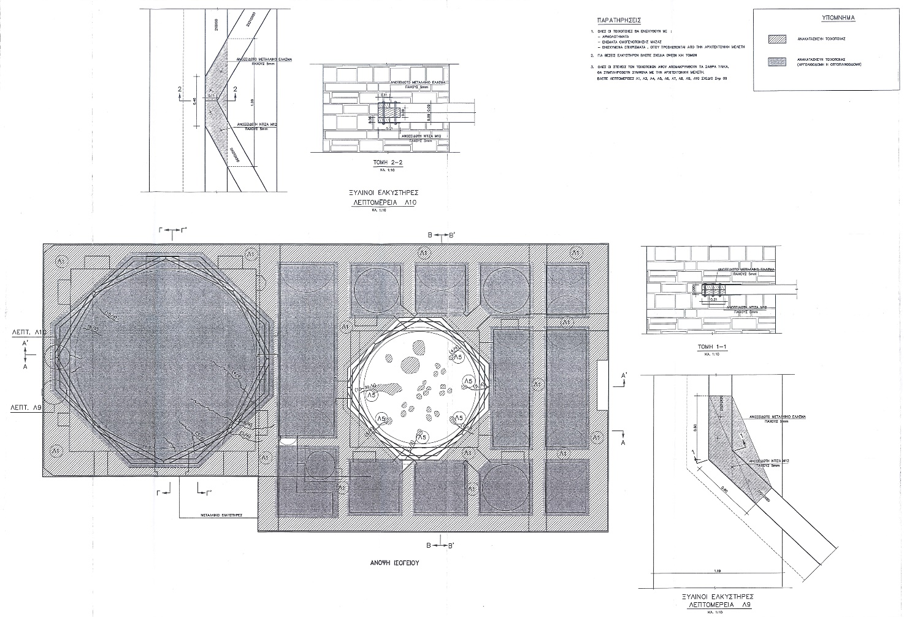

***Σχήμα1:***Κάτοψη – Ξύλινοι ελκυστήρες στα τύμπανα των τρούλων

* 1. **Πριστή ξυλεία**

Για την πραγματοποίηση των εργασιών απαιτούνται οι παρακάτω διατομές **πριστής ξυλείας (ενδεικτικές διαστάσεις)**:

|  |  |  |
| --- | --- | --- |
| **Α/Α** | **Είδος πριστής ξυλείας** | **Διατομή / Μήκος (ενδεικτικές διαστάσεις)** |
| 1 | Μαδέρι | Διατομή : 20 cm - 30 cm x 5 cm, Mήκος: 4 m |
| 2 | Καδρόνι ελάτης | Διατομή: 45 mm x 65mm, Μήκος: 4 m  Διατομή: 140 mm x 140 mm, Mήκος 4 m |
| 3 | Ελατάκι | Διατομή: 75 mm x 75 mm, Μήκος: 4 m |
| 4 | Τάβλα ελάτης | Διατομή:22 mm x 100mm, 22 mmx 125mm, Μήκος: 2.5m |

Η **πριστή ξυλεία** πρέπει να είναι ξύλο ντόπιας ή ευρωπαϊκής ελάτης, φυσικής ξήρανσης ή ξηραντηρίου για να μην στραβώνει, κομμένη σε ακριβείς διαστάσεις. Επισημαίνεται ότι πρέπει να έχει πραγματοποιηθεί ο αερισμός και η φυσική ή τεχνητή ξήρανση της προαναφερθείσας ξυλείας στα ξηραντήρια. Επίσης πρέπει να πραγματοποιηθεί κατά την παραλαβή με ευθύνη και έξοδα του αναδόχου, έλεγχος της υγρασίας της μάζας των ξύλων με τη χρήση υγρασιόμετρου, έτσι ώστε η περιεκτικότητα σε υγρασία να κυμαίνεται μεταξύ 10% - 16%.**Η Αναθέτουσα Αρχή διατηρεί το δικαίωμα να αλλάξει τις διατομές και τα μήκη της πριστής ξυλείας ανάλογα με τις ανάγκες του έργου.**

Η επιτροπή παραλαβής θα διενεργήσει γεωμετρικό και ποσοτικό έλεγχο των προς παράδοση τεμαχίων (διαστάσεις - κυβικά), καθώς και ποιοτικό έλεγχο σε σχέση πάντα με τις τεχνικές προδιαγραφές και τα αντίστοιχα πιστοποιητικά ποιότητας των υλικών. Η παράδοση του υλικού θα συνοδεύεται και από τα σχετικά επίσημα έγγραφα που θα πιστοποιούν και θα αποδεικνύουν την ποιότητα του προς παράδοση προϊόντος.

**ΤΜΗΜΑ Β: ΜΕΤΑΛΛΙΚΑ ΣΤΟΙΧΕΙΑ ΣΥΝΔΕΣΕΩΝ**

Σύμφωνα με την εγκεκριμένη μελέτη εφαρμογής, στη στέψη των τοιχοποιιών των οκταγωνικών βάσεων όπου εδράζονται οι τρούλοι του ψυχρού και του θερμού χώρου θα τοποθετηθούν ελκυστήρες εγκιβωτισμένοι στην τοιχοδομή (Σχήμα 1). Οι συνδέσεις των ξύλινων δοκών θα γίνουν με τη χρήση ανοξείδωτων μεταλλικών ελασμάτων (Σχήμα2, 3). Επίσης, απαραίτητη είναι η προμήθεια ανοξείδωτων ντιζών Μ12, μήκους 1m, ροδελών Μ12 DIN 440 inox, ροδελών ασφαλείας Μ12 DIN 127 γκρόβερ inox και παξιμαδιών με σπείρωμα M12 DIN 934 inox.

Τα ανοξείδωτα ελάσματα θα είναι δύο τύπων, Α και Β, πάχους 5mm. Ειδικότερα, το έλασμα «τύπου Λ10» έχει σχήμα ισοσκελούς τραπεζίου με βάσεις ίσες με 0.46mκαι 1.20mκαι ύψος 0.21m (Σχήμα 2) και το έλασμα «τύπου Λ9» είναι πεντάγωνο, με διαστάσεις πλευρών 0.60m, 0.21m, 0.95m, 0.21mκαι 0.60m,σύμφωνα με το Σχήμα 3.Τα ελάσματα θα έχουν προδιατρηθεί προκειμένου να περάσουν οι ντίζες.

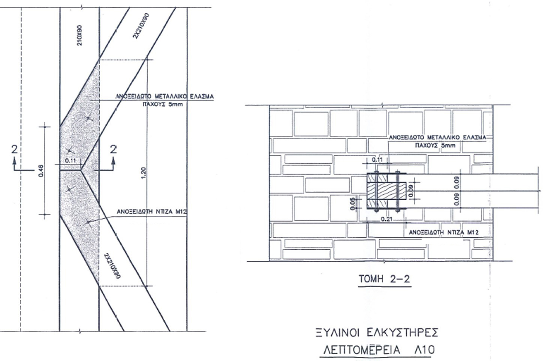

***Σχήμα2:*** Λεπτομέρεια μεταλλικών στοιχείων συνδέσεων - τύπος Λ10

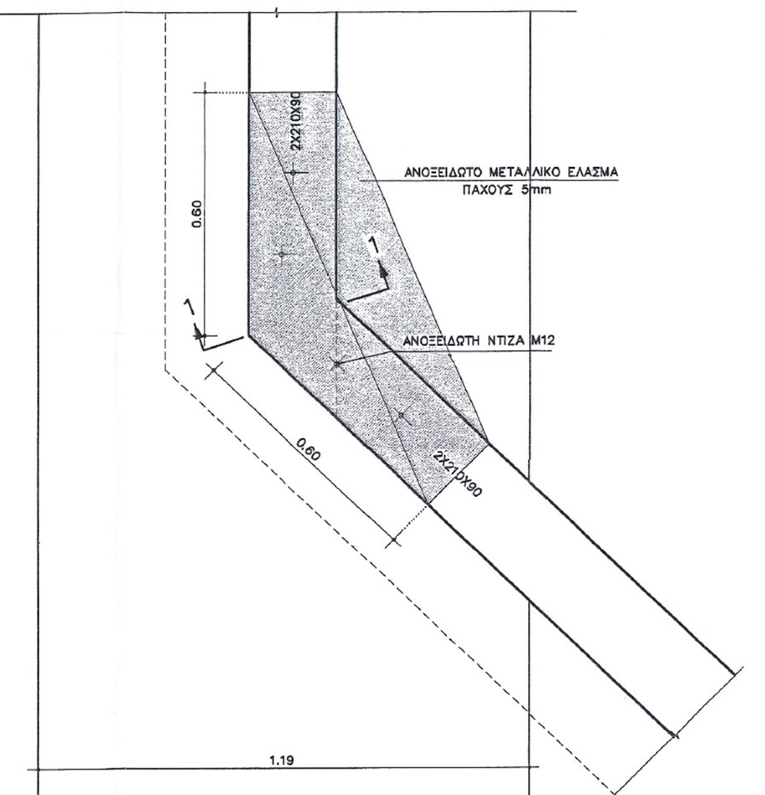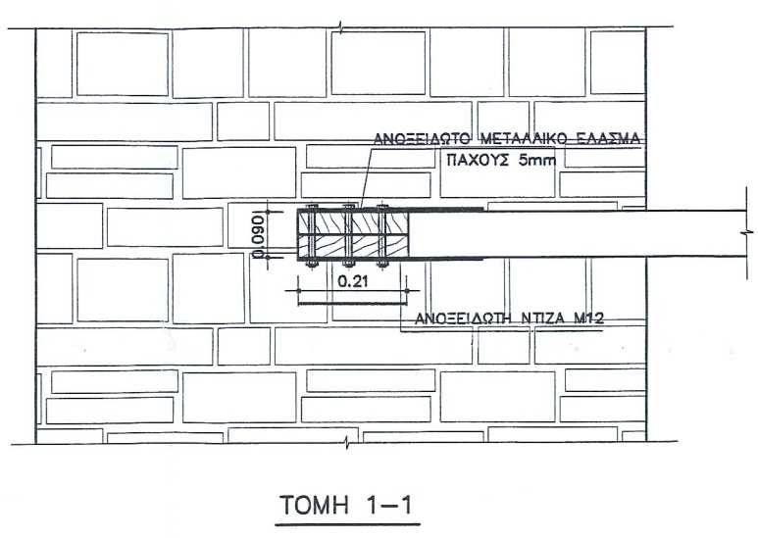

***Σχήμα3:*** Λεπτομέρεια μεταλλικών στοιχείων συνδέσεων - τύπος Λ9

**ΤΜΗΜΑ Γ: ΥΛΙΚΑ ΚΟΝΙΑΜΑΤΩΝ ΚΑΙ ΕΠΙΧΡΙΣΜΑΤΩΝ**

Στο πλαίσιο των εργασιών αποκατάστασης και συντήρησης του Οθωμανικού Λουτρού, απαιτείται η προμήθεια υλικών κονιαμάτων και επιχρισμάτων για τις εργασίες επισκευής των τοιχοποιιών εσωτερικά και εξωτερικά του μνημείου με αρμολογήματα, ανακατασκευής των σαθρών επιχρισμάτων πλην του ψυχρού χώρου, ο οποίος θα παραμείνει ανεπίχριστος, καθώς και για την ανακατασκευή του τρούλου του ψυχρού χώρου και των θόλων και τρουλίσκων των μικρών χώρων.

Τα ειδικά χαρακτηριστικά του κάθε υλικού καθώς και τα πρότυπα συμμόρφωσης μπορούν να αποδεικνύονται με εταιρικά φυλλάδια με σήμανση της σχετικής πιστοποίησης, ή/και φυλλάδια/τεχνικές εκθέσεις του οικονομικού φορέα-προμηθευτή, όπου θα αναφέρεται η πιστοποίηση, ή/και εργαστηριακές αναλύσεις (π.χ. χημείο του κράτους, ιδιωτικά ή πανεπιστημιακά εργαστήρια κλπ). **Η προσκόμιση των πιστοποιητικών είναι υποχρεωτική και συνιστά λόγο αποκλεισμού.** Σε κάθε περίπτωση θα υπάρχει υπεύθυνη δήλωση συμμόρφωσης. Τα σχετικά έγγραφα θα περιλαμβάνονται στο φάκελο της «Τεχνικής προσφοράς». Επισημαίνεται ότι τα χαρακτηριστικά που δηλώνονται παρακάτω είναι τα ελάχιστα και ως εκ τούτου οι υποψήφιοι προμηθευτές μπορούν να προσφέρουν ανώτερα χαρακτηριστικά.Ο προμηθευτής είναι υποχρεωμένος να παραδώσει το υλικό της παραγγελίας στο χώρο του Οθωμανικού Λουτρού, εντός του Αρχαιολογικού χώρου του Κάστρου των Ιωαννίνων, στο χώρο του εργοταξίου, σύμφωνα με τις οδηγίες των επιβλεπόντων.

Δεδομένου των διαφορετικών χρωματικών αποχρώσεων των υλικών 1 - 11, θα πρέπει οι ενδιαφερόμενοι πριν υποβάλουν την προσφορά τους και ύστερα από επιτόπιο έλεγχο, να λάβουν υπόψη την απόχρωση των κονιαμάτων αρμολόγησης και δόμησης και των επιχρισμάτων που κατασκευάζονται, ώστε το προσφερόμενο προϊόν να μη δημιουργεί χρωματικά προβλήματα ασυμβατότητας με τα παλιά κονιάματα κατά τη χρήση του σε μορφή κονιάματος. Ειδικά για την άμμο και τα αδρανή, θα αποκλειστούν οι σκούροι χρωματικοί τόνοι, καθώς επίσης και οι έντονες χρωματικές αποχρώσεις που παρουσιάζουν καθαρά απόκλιση από τα κονιάματα του μνημείου.

Σε κάθε περίπτωση, κατά την αξιολόγηση των τεχνικών προσφορών, θα ελεγχθούν από την επιτροπή, δείγματα του υλικού ποσότητας 50 gr για κάθε υλικό (1-11) και για κάθε κοκκομετρία, έτσι ώστε να αποφευχθεί η περίπτωση να διαγωνιστεί υλικό το οποίο αλλοιώνει το επιθυμητό χρωματικό αποτέλεσμα του τελικού κονιάματος.

**Τα υλικά θα είναι ίδια καθ’ όλη τη διάρκεια της σύμβασης**.

* 1. **Υδράσβεστος**

Η υδράσβεστος πρέπει να είναι σε μορφή σκόνης και να διέρχεται σε ποσοστό περίπου 100% από κόσκινο διαμέτρου οπής 0,075 mm, ενώ το μεγαλύτερο ποσοστό των κόκκων να διέρχεται από κόσκινο διαμέτρου οπής 0,045 mm. Θα πρέπει να συνοδεύεται από το αντίστοιχο πιστοποιητικό ποιότητας (δελτίο τεχνικών χαρακτηριστικών υλικού), το οποίο θα αφορά στην πλήρη χημική της ανάλυση (Περιεκτικότητα σε: Ca(OH)2: Ελάχιστο 89%-μέγιστο 92%, CaCO3: Ελάχιστο 4%-Μέγιστο 8%), καθώς και σε όλα τα άλλα στοιχεία που απαιτούνται (λεπτότητα, φυσική υγρασία, φαινόμενο ειδικό βάρος, πραγματικό ειδικό βάρος, ειδική επιφάνεια, διαστολή (σταθερότητα όγκου), λευκότητα, κοκκομετρία, θερμική αγωγιμότητα, διαπερατότητα, έτσι ώστε να πληρούνται οι απαιτήσεις των ισχυόντων κανονισμών (ΕΛΟΤ- ΕΝ 459-1:2002). Σε κάθε περίπτωση η υδράσβεστος πρέπει να αντιστοιχεί στον τύπο CL90 των ισχυόντων κανονισμών. **Συσκευασία:** Το προμηθευόμενο υλικό θα πρέπει να παραδοθεί σε κατάλληλες συσκευασίες των 20Kg ή 25 Kgπροστασίας από την υγρασία, οι οποίες θα είναι σφραγισμένες από το εργοστάσιο παρασκευής, έτσι ώστε να είναι επαρκώς προστατευμένες από τις δυσμενείς καιρικές συνθήκες χωρίς σχισίματα, χτυπήματα, αλλοιώσεις και φθορές. Στους σάκους θα πρέπει, επίσης, να αναγράφεται η ημερομηνία συσκευασίας ή παραγωγής αντίστοιχα με τις ενδείξεις του υλικού, καθώς και η ποσότητα αυτού. Κατά τη μεταφορά και την παράδοση τους οι σάκοι πρέπει να είναι συσκευασμένοι σε παλέτες, οι οποίες θα είναι καλυμμένες με επιπλέον κάλυμμα προστασίας από την υγρασία και θα φέρουν πινακίδα που θα αναγράφει το είδος και την ποσότητα των υλικών που περιέχονται σε αυτές. Ο προμηθευτής είναι υποχρεωμένος να εξασφαλίσει ότι τα παραδοτέα υλικά στις παλέτες βρίσκονται ψηλότερα από το έδαφος.

* 1. **Φυσική ποζολάνη**

Η φυσική ποζολάνη (τύπου θηραϊκής γης)πρέπει είναι φυσική, λεπτοαλεσμένη(να διέρχεται σε ποσοστό περίπου 90% από κόσκινο διαμέτρου οπής 0,075 mm και να παραμένει στο κόσκινο 45μm ποσοστό όχι πάνω από 10%), να έχει χρώμα λευκό ή υπόλευκο, να είναι απαλλαγμένη από υδατοδιαλυτά αλκάλια, ενώ τα διαθέσιμα αλκάλια (Na2O + K2O) δεν πρέπει να υπερβαίνουν το 2 % κατά ASTM C18-19. Σε κάθε περίπτωση πρέπει να είναι υψηλής ποζολανικότητας, δηλαδή να έχει δείκτη ποζολανικότητας ≥ 6MPa (ASTMC311/C311M-18). Επίσης, πρέπει να συνοδεύεται από το αντίστοιχο πιστοποιητικό ποιότητας (δελτίο τεχνικών χαρακτηριστικών υλικού), το οποίο θα αφορά στην ορυκτολογική της σύσταση, στην περιεκτικότητά της σε ενεργό πυρίτιο και σε αλκάλια (διαθέσιμα και υδατοδιαλυτά), στην ειδική της επιφάνεια, στην κοκκομετρική ανάλυση LASER και στον δείκτη ποζολανικότητας. **Συσκευασία:** Το προμηθευόμενο υλικό θα πρέπει να παραδοθεί σε κατάλληλες συσκευασίες των 20 Kg ή 25 Kgπροστασίας από την υγρασία, οι οποίες θα είναι σφραγισμένες από το εργοστάσιο παρασκευής, έτσι ώστε να είναι επαρκώς προστατευμένες από τις δυσμενείς καιρικές συνθήκες χωρίς σχισίματα, χτυπήματα, αλλοιώσεις και φθορές. Στους σάκους θα πρέπει, επίσης, να αναγράφεται η ημερομηνία συσκευασίας ή παραγωγής αντίστοιχα με τις ενδείξεις του υλικού, καθώς και η ποσότητα αυτού. Κατά τη μεταφορά και την παράδοση τους οι σάκοι πρέπει να είναι συσκευασμένοι σε παλέτες, οι οποίες θα είναι καλυμμένες με επιπλέον κάλυμμα προστασίας από την υγρασία και θα φέρουν πινακίδα που θα αναγράφει το είδος και την ποσότητα των υλικών που περιέχονται σε αυτές. Ο προμηθευτής είναι υποχρεωμένος να εξασφαλίσει ότι τα παραδοτέα υλικά στις παλέτες βρίσκονται ψηλότερα από το έδαφος.

* 1. **Λευκό τσιμέντοPortlandΔανίας ή ισοδύναμο**

Το λευκό τσιμέντο, εξαιτίας της σπουδαιότητάς του ως δομικού υλικού, πρέπει να πληροί ορισμένες ελάχιστες τεχνικές προδιαγραφές όσον αφορά τις ιδιότητες και τη σταθερότητα της ποιότητας παραγωγής του (πιστοποίηση εφαρμογής διαχείρισης ποιότητας σύμφωνα με το πρότυπο ΕΝ ΙSO 9001 και περιβαλλοντικού συστήματος διαχείρισης σύμφωνα με το πρότυπο ΕΝ ΙSO 14001). Σύμφωνα με την ευρωπαϊκή οδηγία 89/106/ΕΟΚ (Π.Δ. 334/94 «Προϊόντα Δομικών Κατασκευών» (ΦΕΚ 176/Α/25-10-1994), πρέπει υποχρεωτικά να είναι πιστοποιημένο, να φέρει τη σήμανση CE και να είναι σύμφωνο με τα ευρωπαϊκά και ελληνικά πρότυπα ΕΛΟΤ EN 196-1: Μέθοδοι δοκιμών τσιμέντου - Μέρος 1: Προσδιορισμός αντοχών, ΕΛΟΤEN 197-1: Τσιμέντο-Μέρος 1: «Σύνθεση, προδιαγραφές και κριτήρια συμμόρφωσης για κοινά τσιμέντα» και ΕΛΟΤEN 197-2: Τσιμέντο-Μέρος 2: «Αξιολόγηση συμμόρφωσης».

Σύμφωνα με το πρότυπο ΕΛΟΤ EN-197-1, το τσιμέντο που θα χρησιμοποιηθεί πρέπει να είναι λευκό τσιμέντο CEMI 52.5R (κοινό τσιμέντο Portland), δηλαδή η σύσταση του είναι 95 - 100% w/w κλίνκερ και 0 - 5% w/w άλλα πρόσθετα συστατικά και η κατηγορία αντοχής του είναι 52.5 R. Παρουσιάζει, δηλαδή, τυπική αντοχή σε θλίψη στις 28 ημέρες ≥ 52.5 MPa (N/mm2) και ανήκει στην υποκατηγορία ταχείας ανάπτυξης πρώιμης αντοχής (R). Για το λόγο αυτό προσδίδει υψηλές μηχανικές αντοχές στα κονιάματα που χρησιμοποιείται ως συνδετικό υλικό. Επιπλέον, έχει υψηλή συνοχή, χαμηλή περιεκτικότητα σε αλκάλια (≤ 0.35%), ενώ παρουσιάζει υψηλή αντοχή σε θειικά άλατα του εδάφους (C3A ≤ 5%, όπου C3A: (CaO)3Al2O3). Τα βασικά φυσικά και χημικά χαρακτηριστικά του παρουσιάζονται στον Πίνακα 1. Όσον αφορά τις μηχανικές του ιδιότητες, σύμφωνα με τα πρότυπα ΕΛΟΤ EN 196-1 και ΕΛΟΤ EN-197-1, απαιτούνται οι τιμές που παρουσιάζονται στον Πίνακα 2.

**Πίνακας 1:** Χαρακτηριστικά λευκού τύπου PortlandCEMI 52.5 R

|  |  |
| --- | --- |
| **Λευκό τσιμέντο τύπου PortlandCEMI 52.5 R** | |
| **Χαρακτηριστικά** | **Απαιτούμενες τιμές** |
| Περιεκτικότητα σε αλκάλια (Na2O + K2O) | ≤ 0.35% |
| Περιεκτικότητα σε αργιλικό τριασβέστιο (C3A) | ≤ 5.00% |
| Περιεκτικότητα σε υδατοδιαλυτό χρωμικό άλας (Cr6+) (mg/Kg) | ≤2 |
| Περιεκτικότητα σε χλωριούχα | ≤ 0.05% |
| Περιεκτικότητα σε θειϊκά άλατα (π.χ. SO3) | ≤ 2.50% |
| Lossonignition | ≤ 2.50% |
| Y-Reflection | 85 - 90% |
| Απόλυτη πυκνότητα (kg/m3) | 3100 ± 100 |
| Πυκνότητα (kg/m3) | 1100 ± 200 |
| Λεπτότητα (m2/Kg) | 390 ± 20 |
| Διαστολή (mm) | 0 - 2 |
| Χρόνος αρχικής πήξης (min) | 110 ± 60 |

**Πίνακας 2:** Κατηγορία αντοχής λευκού τύπου PortlandCEMI 52.5 R

|  |  |  |  |  |  |  |
| --- | --- | --- | --- | --- | --- | --- |
| **Κατηγορία αντοχής** | **Αντοχή σε θλίψη (Mpa ή N/mm2)** | | | | **Χρόνος αρχικής πήξης** | **Διόγκωση (Διαστολή)** |
| **Αρχική αντοχή** | | **Τυπική αντοχή(όρια)** | |
| **2 ημέρες** | **7 ημέρες** | **28 ημέρες** | | **min** | **mm** |
| 52.5 R | ≥ 30.0 | - | ≥ 52.5 | - | ≥ 45 | ≤ 10 |

Επίσης, θα πρέπει να συνοδεύεται από το αντίστοιχο πιστοποιητικό ποιότητας (δελτίο τεχνικών χαρακτηριστικών υλικού), το οποίο θα αφορά σε όλα τα απαιτούμενα από τα ισχύοντα πρότυπα στοιχεία (EN 197-1:2000, ΕΝ 196-1:2016) για τσιμέντο χαμηλών αλκαλίων τύπου I ή II, αλλά και στην πλήρη χημική του ανάλυση συμπεριλαμβανομένης της ακριβούς περιεκτικότητας του (%) σε SO3 και υδατοδιαλυτά αλκάλια, στην ειδική επιφάνεια (m2/g) και στην καμπύλη κοκκομετρικής LASER.

**Συσκευασία:** Το προμηθευόμενο υλικό πρέπει να παραδοθεί σε χάρτινους σάκους των 25 kg, οι οποίοι θα είναι σφραγισμένοι από το εργοστάσιο παρασκευής, κλεισμένοι αεροστεγώς, έτσι ώστε να είναι επαρκώς προστατευμένοι από τις δυσμενείς καιρικές συνθήκες χωρίς σχισίματα, χτυπήματα, αλλοιώσεις και φθορές. Στους σάκους θα πρέπει, επίσης, να αναγράφεται η ημερομηνία συσκευασίας ή παραγωγής αντίστοιχα με τις ενδείξεις του υλικού. Σημειώνεται, ότι το υλικό θα πρέπει να είναι πρόσφατης παραγωγής (έως 2 μήνες πριν την έκδοση του δελτίου αποστολής). Κατά τη μεταφορά και την παράδοση τους οι σάκοι πρέπει να είναι συσκευασμένοι σε παλέτες, οι οποίες θα είναι καλυμμένες με επιπλέον κάλυμμα προστασίας από την υγρασία και θα φέρουν πινακίδα που θα αναγράφει το είδος και την ποσότητα των υλικών που περιέχονται σε αυτές. Ο προμηθευτής είναι υποχρεωμένος να εξασφαλίσει ότι τα παραδοτέα υλικά στις παλέτες βρίσκονται ψηλότερα από το έδαφος.

Η Υπηρεσία δικαιούται να ζητά τη διεξαγωγή ελέγχων ποιότητας για κάθε 0,5 t προσκομιζόμενου τσιμέντου. Αν από τους ελέγχους προκύψει ότι κάποιο δείγμα δεν πληροί τις παραπάνω προδιαγραφές, η αντίστοιχη ποσότητα απορρίπτεται, απομακρύνεται και αντικαθίσταται με ευθύνη του Προμηθευτή. Τσιμέντο με ανομοιόμορφη κατανομή πυκνότητας (που περιέχει όγκους ή σβώλους που δεν διαλύονται με σφίξιμο στο χέρι) θα απομακρύνεται από το εργοτάξιο και θα αντικαθίσταται με ευθύνη του Προμηθευτή.

* 1. **Κεραμάλευρο**

Το κεραμάλευρο πρέπει να είναι σε μορφή πούδρας(0-0mm), κατάλληλης χρωματικής προσέγγισης (κόκκινου χρώματος) και να αποτελεί προϊόν όπτησης σε θερμοκρασία έως 900°C, ούτως ώστε να διαθέτει ποζολανικές ιδιότητες. Πρέπει να έχει κόκκινη σταθερή απόχρωση, η οποία θα επιλεγεί μετά από δειγματισμό, καθώς και να είναι απαλλαγμένο από οργανικές προσμίξεις, άλατα και υγρασία. Επίσης, πρέπει να συνοδεύεται από το αντίστοιχο πιστοποιητικό ποιότητας (δελτίο τεχνικών χαρακτηριστικών υλικού), το οποίο που θα αφορά στην πλήρη χημική ανάλυση και σε όλα τα άλλα στοιχεία που απαιτούνται (φυσική υγρασία, φαινόμενο ειδικό βάρος, ορυκτολογικά χαρακτηριστικά).**Συσκευασία:** Το προμηθευόμενο υλικό θα πρέπει να παραδοθεί σε κατάλληλες συσκευασίες των 20 Kg ή 25 Kgπροστασίας από την υγρασία, οι οποίες θα είναι σφραγισμένες από το εργοστάσιο παρασκευής, έτσι ώστε να είναι επαρκώς προστατευμένες από τις δυσμενείς καιρικές συνθήκες χωρίς σχισίματα, χτυπήματα, αλλοιώσεις και φθορές. Στους σάκους θα πρέπει, επίσης, να αναγράφεται η ημερομηνία συσκευασίας ή παραγωγής αντίστοιχα με τις ενδείξεις του υλικού, καθώς και η ποσότητα αυτού. Κατά τη μεταφορά και την παράδοσή τους οι σάκοι πρέπει να είναι συσκευασμένοι σε παλέτες, οι οποίες θα είναι καλυμμένες με επιπλέον κάλυμμα προστασίας από την υγρασία και θα φέρουν πινακίδα που θα αναγράφει το είδος και την ποσότητα των υλικών που περιέχονται σε αυτές. Ο προμηθευτής είναι υποχρεωμένος να εξασφαλίσει ότι τα παραδοτέα υλικά στις παλέτες βρίσκονται ψηλότερα από το έδαφος.

* 1. **Πηλός**

Ο πηλός πρέπει να είναι καστανού χρώματος και η κοκκομετρία του να είναι μικρότερη από 0.25 mm. Ο πηλός πρέπει να έχει ληφθεί από κάποιο βάθος (30 - 40cm), έτσι ώστε να είναι απαλλαγμένος οργανικών και φυτικών υπολειμμάτων. Επίσης, πρέπει να είναι ξηρός και να μπορεί να περάσει από κόσκινο ανοίγματος βρογχίδας1mm.**Συσκευασία:** Το προμηθευόμενο υλικό θα πρέπει να παραδοθεί σε κατάλληλες συσκευασίες των 20 Kg ή 25 Kgπροστασίας από την υγρασία, οι οποίες θα είναι σφραγισμένες από το εργοστάσιο παρασκευής, έτσι ώστε να είναι επαρκώς προστατευμένες από τις δυσμενείς καιρικές συνθήκες χωρίς σχισίματα, χτυπήματα, αλλοιώσεις και φθορές. Στους σάκους θα πρέπει, επίσης, να αναγράφεται η ημερομηνία συσκευασίας ή παραγωγής αντίστοιχα με τις ενδείξεις του υλικού, καθώς και η ποσότητα αυτού. Κατά τη μεταφορά και την παράδοσή τους οι σάκοι πρέπει να είναι συσκευασμένοι σε παλέτες, οι οποίες θα είναι καλυμμένες με επιπλέον κάλυμμα προστασίας από την υγρασία και θα φέρουν πινακίδα που θα αναγράφει το είδος και την ποσότητα των υλικών που περιέχονται σε αυτές. Ο προμηθευτής είναι υποχρεωμένος να εξασφαλίσει ότι τα παραδοτέα υλικά στις παλέτες βρίσκονται ψηλότερα από το έδαφος.

* 1. **Άμμος (0 - 4 mm)**

Η άμμος πρέπει να είναι ποταμίσια, πολύ καλά πλυμένη και στεγνή, κοκκομετρίας 0-4 mm, ανοιχτής γκρι απόχρωσης και απαλλαγμένη από επιβλαβείς ουσίες, όπως άργιλο, οργανικά συστατικά και παιπάλη (ποσοστό παιπάλης <5%), καθώς και από προσμίξεις, υδατοδιαλυτά άλατα και υγρασία και να αποτελείται από κόκκους σκληρούς και ανθεκτικούς. Για την βέλτιστη σύνθεση του τελικού κονιάματος η κοκκομετρία του αδρανούς απαιτείται να πλήρη και ομαλή κοκκομετρική διαβάθμιση, σύμφωνα με το Πρότυπο ΕΛΟΤ ΕΝ 13139-2002. Ακόμη, πρέπει να συνοδεύεται από το αντίστοιχο πιστοποιητικό ποιότητας (δελτίο τεχνικών χαρακτηριστικών υλικού), το οποίο θα αφορά στην προέλευσή της, στην ορυκτολογική της σύσταση, στην καμπύλη κοκκομετρικής διαβάθμισης και στην περιεκτικότητά της (%) σε διαλυτά άλατα (θειικά, χλωρίοντα, νιτρικά) και σε ό,τι άλλο απαιτείται από τους ισχύοντες κανονισμούς. **Συσκευασία:** Το προμηθευόμενο υλικό θα πρέπει να παραδοθεί σε μεγασάκους όγκου 1m3 (BigBag), οι οποίοι θα προστατεύουν από την υγρασία και θα είναι σφραγισμένοι από το εργοστάσιο παρασκευής, έτσι ώστε να είναι επαρκώς προστατευμένοι από τις δυσμενείς καιρικές συνθήκες χωρίς σχισίματα, χτυπήματα, αλλοιώσεις και φθορές. Ο προμηθευτής είναι υποχρεωμένος να εξασφαλίσει ότι τα παραδοτέα υλικά στις παλέτες βρίσκονται ψηλότερα από το έδαφος.

* 1. **Αδρανή (4 - 8 mm)**

Τα αδρανή πρέπει να είναι υλικό φυσικής προέλευσης, θα έχουν διάμετρο 4 - 8 mm, να αποτελούνται από σκληρά, υγιή, ανθεκτικά τεμάχια και να είναι καθαρά ομοιόμορφης ποιότητας, συμπαγή απαλλαγμένα από φυτικές ή άλλες κάθε είδους προσμίξεις, χώματα, βώλους αργίλου, περιβλήματα οποιασδήποτε φύσεως και αποσαρθρωμένα ή εύθραυστα σχιστολιθικά τεμάχια, καθώς και θα πληρούν τις προδιαγραφές της Π.Τ.Π. O-155. Η χρωματική τους απόχρωση θα είναι ανοιχτή (γκρι ανοιχτό).Για την βέλτιστη σύνθεση του τελικού κονιάματος η κοκκομετρία του αδρανούς απαιτείται να είναι όμοια κατανεμημένη μεταξύ των ενδιάμεσων διαβαθμίσεων. Το υλικό θα είναι σύμφωνα με το Πρότυπο ΕΛΟΤ ΕΝ 13193-2002. **Συσκευασία:** Το προμηθευόμενο υλικό θα πρέπει να παραδοθεί σε μεγασάκους όγκου 1 m3 (BigBag), οι οποίοι θα προστατεύουν από την υγρασία και θα είναι σφραγισμένοι από το εργοστάσιο παρασκευής, έτσι ώστε να είναι επαρκώς προστατευμένοι από τις δυσμενείς καιρικές συνθήκες χωρίς σχισίματα, χτυπήματα, αλλοιώσεις και φθορές. Ο προμηθευτής είναι υποχρεωμένος να εξασφαλίσει ότι τα παραδοτέα υλικά στις παλέτες βρίσκονται ψηλότερα από το έδαφος.

* 1. **Αδρανή (8 - 16mm)**

Τα αδρανή πρέπει να είναι υλικό φυσικής προέλευσης, θα έχουν διάμετρο 8 - 16mm, να αποτελούνται από σκληρά, υγιή, ανθεκτικά τεμάχια και να είναι καθαρά ομοιόμορφης ποιότητας, συμπαγή απαλλαγμένα από φυτικές ή άλλες κάθε είδους προσμίξεις, χώματα, βώλους αργίλου, περιβλήματα οποιασδήποτε φύσεως και αποσαρθρωμένα ή εύθραυστα σχιστολιθικά τεμάχια, καθώς και θα πληρούν τις προδιαγραφές της Π.Τ.Π. Ο-155 Η χρωματική τους απόχρωση θα είναι ανοιχτή (γκρι ανοιχτό). Για την βέλτιστη σύνθεση του τελικού κονιάματος η κοκκομετρία του αδρανούς απαιτείται να είναι όμοια κατανεμημένη μεταξύ των ενδιάμεσων διαβαθμίσεων. Το υλικό θα είναι σύμφωνα με το Πρότυπο ΕΛΟΤ ΕΝ 13193-2002.**Συσκευασία:** Το προμηθευόμενο υλικό θα πρέπει να παραδοθεί σε μεγασάκους όγκου 1 m3 (BigBag), οι οποίοι θα προστατεύουν από την υγρασία και θα είναι σφραγισμένοι από το εργοστάσιο παρασκευής, έτσι ώστε να είναι επαρκώς προστατευμένοι από τις δυσμενείς καιρικές συνθήκες χωρίς σχισίματα, χτυπήματα, αλλοιώσεις και φθορές. Ο προμηθευτής είναι υποχρεωμένος να εξασφαλίσει ότι τα παραδοτέα υλικά στις παλέτες βρίσκονται ψηλότερα από το έδαφος.

* 1. **Θραυστά κεραμικά (1 - 2 mm)**

Τα θραυστά κεραμικά πρέπει να είναι της απαιτούμενης κοκκομετρίας (1 - 2 mm), ελεγμένης, πλήρους και ομαλής κοκκομετρικής διαβάθμισης, προερχόμενο από θραύση παραδοσιακών συμπαγών κεραμικών που να είναι ψημένο σε χαμηλές θερμοκρασίες για την παρασκευή κονιαμάτων συμβατά με τα υπάρχοντα. Το κεραμίδι πρέπει να έχει κόκκινη σταθερή απόχρωση, η οποία θα επιλεγεί μετά από δειγματισμό. Το υλικό θα είναι απαλλαγμένο από οργανικές προσμίξεις, υδατοδιαλυτά άλατα και υγρασία. **Συσκευασία:** Το προμηθευόμενο υλικό θα πρέπει να παραδοθεί σε κατάλληλες συσκευασίες των 20 Kg ή 25 Kgπροστασίας από την υγρασία, οι οποίες θα είναι σφραγισμένες από το εργοστάσιο παρασκευής, έτσι ώστε να είναι επαρκώς προστατευμένες από τις δυσμενείς καιρικές συνθήκες χωρίς σχισίματα, χτυπήματα, αλλοιώσεις και φθορές. Στους σάκους θα πρέπει, επίσης, να αναγράφεται η ημερομηνία συσκευασίας ή παραγωγής αντίστοιχα με τις ενδείξεις του υλικού, καθώς και η ποσότητα αυτού. Κατά τη μεταφορά και την παράδοση τους οι σάκοι πρέπει να είναι συσκευασμένοι σε παλέτες, οι οποίες θα είναι καλυμμένες με επιπλέον κάλυμμα προστασίας από την υγρασία και θα φέρουν πινακίδα που θα αναγράφει το είδος και την ποσότητα των υλικών που περιέχονται σε αυτές. Ο προμηθευτής είναι υποχρεωμένος να εξασφαλίσει ότι τα παραδοτέα υλικά στις παλέτες βρίσκονται ψηλότερα από το έδαφος.

* 1. **Θραυστά κεραμικά (2 - 4 mm)**

Τα θραυστά κεραμικά πρέπει να είναι της απαιτούμενης κοκκομετρίας (2 - 4 mm), ελεγμένης, πλήρους και ομαλής κοκκομετρικής διαβάθμισης, προερχόμενο από θραύση παραδοσιακών συμπαγών κεραμικών που να είναι ψημένο σε χαμηλές θερμοκρασίες για την παρασκευή κονιαμάτων συμβατά με τα υπάρχοντα. Το κεραμίδι πρέπει να έχει κόκκινη σταθερή απόχρωση, η οποία θα επιλεγεί μετά από δειγματισμό. Το υλικό θα είναι απαλλαγμένο από οργανικές προσμίξεις, υδατοδιαλυτά άλατα και υγρασία. **Συσκευασία:** Το προμηθευόμενο υλικό θα πρέπει να παραδοθεί σε κατάλληλες συσκευασίες των 20 Kg ή 25 Kgπροστασίας από την υγρασία, οι οποίες θα είναι σφραγισμένες από το εργοστάσιο παρασκευής, έτσι ώστε να είναι επαρκώς προστατευμένες από τις δυσμενείς καιρικές συνθήκες χωρίς σχισίματα, χτυπήματα, αλλοιώσεις και φθορές. Στους σάκους θα πρέπει, επίσης, να αναγράφεται η ημερομηνία συσκευασίας ή παραγωγής αντίστοιχα με τις ενδείξεις του υλικού, καθώς και η ποσότητα αυτού. Κατά τη μεταφορά και την παράδοση τους οι σάκοι πρέπει να είναι συσκευασμένοι σε παλέτες, οι οποίες θα είναι καλυμμένες με επιπλέον κάλυμμα προστασίας από την υγρασία και θα φέρουν πινακίδα που θα αναγράφει το είδος και την ποσότητα των υλικών που περιέχονται σε αυτές. Ο προμηθευτής είναι υποχρεωμένος να εξασφαλίσει ότι τα παραδοτέα υλικά στις παλέτες βρίσκονται ψηλότερα από το έδαφος.

* 1. **Θραυστά κεραμικά (1 - 4 mm)**

Τα θραυστά κεραμικά πρέπει να είναι της απαιτούμενης κοκκομετρίας (1 - 4 mm), ελεγμένης, πλήρους και ομαλής κοκκομετρικής διαβάθμισης, προερχόμενο από θραύση παραδοσιακών συμπαγών κεραμικών που να είναι ψημένο σε χαμηλές θερμοκρασίες για την παρασκευή κονιαμάτων συμβατά με τα υπάρχοντα. Το κεραμίδι πρέπει να έχει κόκκινη σταθερή απόχρωση, η οποία θα επιλεγεί μετά από δειγματισμό. Το υλικό θα είναι απαλλαγμένο από οργανικές προσμίξεις, υδατοδιαλυτά άλατα και υγρασία. **Συσκευασία:** Το προμηθευόμενο υλικό θα πρέπει να παραδοθεί σε κατάλληλες συσκευασίες των 20 Kg ή 25 Kgπροστασίας από την υγρασία, οι οποίες θα είναι σφραγισμένες από το εργοστάσιο παρασκευής, έτσι ώστε να είναι επαρκώς προστατευμένες από τις δυσμενείς καιρικές συνθήκες χωρίς σχισίματα, χτυπήματα, αλλοιώσεις και φθορές. Στους σάκους θα πρέπει, επίσης, να αναγράφεται η ημερομηνία συσκευασίας ή παραγωγής αντίστοιχα με τις ενδείξεις του υλικού, καθώς και η ποσότητα αυτού. Κατά τη μεταφορά και την παράδοση τους οι σάκοι πρέπει να είναι συσκευασμένοι σε παλέτες, οι οποίες θα είναι καλυμμένες με επιπλέον κάλυμμα προστασίας από την υγρασία και θα φέρουν πινακίδα που θα αναγράφει το είδος και την ποσότητα των υλικών που περιέχονται σε αυτές. Ο προμηθευτής είναι υποχρεωμένος να εξασφαλίσει ότι τα παραδοτέα υλικά στις παλέτες βρίσκονται ψηλότερα από το έδαφος.

* 1. **Ρ****ευστοποιητής**

Ο ρευστοποιητής κονιαμάτων για βελτίωση της εργασιμότητας του κονιάματος, ο οποίος πρέπει να είναι συμβατός με τον προαναφερόμενο τύπο λευκού τσιμέντου, πρέπει να ανταποκρίνεται στις απαιτήσεις των Προτύπων ΕΛΟΤ ΕΝ 480-1 και ΕΛΟΤ EN-934-2, να πληροί τις απαιτήσεις του προτύπου ΕΝ 934-2:2001 ‘’Admixtures for concrete, mortar and grout. Concrete admixtures. Definitions,requirements, conformity, marking and labelling’’ και να συνοδεύεται από πιστοποιητικό ποιότητας που θα αφορά στην χημική κατηγορία στην οποία ανήκει και στην περιεκτικότητά του σε δραστική ουσία. Επίσης, πρέπει να είναι πολυκαρβοξυλικής βάσης, απαλλαγμένος θειικών ριζών και δεν θα πρέπει να έχει άλλες δευτερογενείς επιπτώσεις στον χρόνο πήξεως, στις αντοχές και στο τελικό χρώμα των κονιών ή κονιαμάτων μετά την στερεοποίησή τους. Απαγορεύεται η χρήση ρευστοποιητή που δημιουργεί ιόντα χλωρίου.

* 1. **Ίνες πολυπροπυλενίου**

Οι ίνες πολυπροπυλενίου πρέπει να είναι συμβατές για ανάμειξη, να είναι χημικώς αδρανείς, υδρόφοβες, να μην προσβάλλονται από αλκάλια, να είναι ανθεκτικές σε οξέα, βάσεις και ανόργανα άλατα. Το μήκος τους να είναι 6mm.

**ΤΜΗΜΑ Δ: ΥΛΙΚΑ ΚΑΙ ΜΙΚΡΟΕΡΓΑΛΕΙΑ ΣΥΝΤΗΡΗΣΗΣ**

Στο πλαίσιο των εργασιών αποκατάστασης και συντήρησης του Οθωμανικού Λουτρού, απαιτείται η προμήθεια υλικών και μικροεργαλείων συντήρησης για τις εργασίες συντήρησης των σωζόμενων επιχρισμάτων στο εσωτερικό του μνημείου και καθαρισμού και συντήρησης των διακοσμητικών μοτίβων στον ψυχρό και στο θερμό χώρο, όπου διασώζονται. Οι τεχνικές προδιαγραφές των προς προμήθεια προϊόντων περιγράφονται στον ακόλουθο πίνακα.

|  |  |
| --- | --- |
| **Α/Α** | **ΠΕΡΙΓΡΑΦΗ** |
| **1** | Λάμες νυστεριών Νο. 10 από ανοξείδωτο ατσάλι Sheffield τύπου PARAGON ή ισοδύναμο 100 τεμάχια |
| **2** | Λάμες νυστεριών Νο. 15 από ανοξείδωτο ατσάλι Sheffield τύπου PARAGON ή ισοδύναμο 100 τεμάχια |
| **3** | Λάμες νυστεριών Νο. 20 από ανοξείδωτο ατσάλι Sheffield τύπου PARAGON ή ισοδύναμο 100 τεμάχια |
| **4** | Στέλεχος νυστεριού Νο 3 από ανοξείδωτο ατσάλι μήκους περίπου 12.5 cm |
| **5** | Στέλεχος νυστεριού Νο 4 από ανοξείδωτο ατσάλι μήκους περίπου 12.5 cm |
| **6** | Πλαστική βαθμονομημένη σύριγγα τύπου luer-lock με χωρητικότητα 10 ml και βελόνα 21Gx 1,5 / 0,80 x 38 mm |
| **7** | Πλαστική βαθμονομημένη σύριγγα τύπου luer-lock με χωρητικότητα 20 ml και βελόνα 21Gx 1,5 / 0,80 x 38 mm |
| **8** | Βελόνα 18Gx 15,5 με ροζ πλαστική βάση |
| **9** | Βελόνα ενεμάτων μεταλλική βάση Inox 1,80 mmx 50 mm τύπου luer-lock |
| **10** | Πλαστική, βαθμονομημένη σύριγγα ενεμάτων, με μικρό στόμιο, χωρίς βελόνα χωρητικότητας 60 ml |
| **11** | Πλαστική, βαθμονομημένη σύριγγα ενεμάτων, με μεγάλο στόμιο, χωρίς βελόνα χωρητικότητας 60 ml |
| **12** | Λαβίδα ανατομίας ευθεία μυτερή, από ανοξείδωτο ατσάλι, μήκους περίπου 16 cm |
| **13** | Διαφανής πολυεστέρας (Melinex) 12 μm / 1016mm / 1m |
| **14** | Ποτήρι ζέσεως πλαστικό από LDPE με χείλος εκροής και βαθμονόμηση χωρητικότητας 100 ml τύπου KARTELL ή ισοδύναμο |
| **15** | Ποτήρι ζέσεως πλαστικό από LDPE με χείλος εκροής και βαθμονόμησης χωρητικότητας 250 ml τύπου KARTELL ή ισοδύναμο |
| **16** | Ογκομετρικός κύλινδρος πλαστικός από LDPE με χείλος εκροής και βαθμονόμηση χωρητικότητας 50 ml τύπου KARTELL ή ισοδύναμο |
| **17** | Ογκομετρικός κύλινδρος πλαστικός από LDPE με χείλος εκροής και βαθμονόμηση χωρητικότητας 250 ml τύπου KARTELL ή ισοδύναμο |
| **18** | Σφουγγάρια AKAPAD (WISHAB) |
| **19** | Πινέλο 2940 πλακέ σπατουάρ (πινελάσα) χοίρου Νο 1" |
| **20** | Πινέλο 2940 πλακέ σπατουάρ (πινελάσα) χοίρου Νο 2" |
| **21** | Πινέλο 2940 πλακέ σπατουάρ (πινελάσα) χοίρου Νο 3" |
| **22** | Πινέλο 789 ΣΑΜΟΥΡΙ πλακέ Νο 0 |
| **23** | Πινέλο 789 ΣΑΜΟΥΡΙ πλακέ Νο 2 |
| **24** | Πινέλο 789 ΣΑΜΟΥΡΙ πλακέ Νο 4 |
| **25** | Πινέλο 789 ΣΑΜΟΥΡΙ πλακέ Νο 8 |
| **26** | Πινέλο 789 ΣΑΜΟΥΡΙ πλακέ Νο 14 |
| **27** | Πινέλο 789 ΣΑΜΟΥΡΙ πλακέ Νο 18 |
| **28** | Πινέλο 0088 ΣΑΜΟΥΡΙ στρογγυλό Νο 0 |
| **29** | Πινέλο 0088 ΣΑΜΟΥΡΙ στρογγυλό Νο 1 |
| **30** | Πινέλο 0088 ΣΑΜΟΥΡΙ στρογγυλό Νο 2 |
| **31** | Πινέλο 0088 ΣΑΜΟΥΡΙ στρογγυλό Νο 3 |
| **32** | Πινέλο 0088 ΣΑΜΟΥΡΙ στρογγυλό Νο 4 |
| **33** | Πινέλο 0088 ΣΑΜΟΥΡΙ στρογγυλό Νο 5 |
| **34** | Σπάτουλα διπλή inox Νο 701 |
| **35** | Σπάτουλα διπλή inox Νο 702 |
| **36** | Σπάτουλα διπλή inox Νο 703 |
| **37** | Σπάτουλα διπλή inox Νο 704 |
| **38** | Αιθανόλη χημικής καθαρότητας 99% πλήρως μετουσιωμένη |
| **39** | Ακετόνη χημικής καθαρότητας 99,5% |
| **40** | EDTA 4Na/4Na χημικής καθαρότητας 99,5% |
| **41** | Όξινο ανθρακικό αμμώνιο |
| **42** | Paraloid B72 |

**ΤΜΗΜΑ Ε: ΗΛΕΚΤΡΟΛΟΓΙΚΟΣ ΕΞΟΠΛΙΣΜΟΣ ΕΡΓΟΤΑΞΙΟΥ**

Στο πλαίσιο των εργασιών αποκατάστασης και συντήρησης του Οθωμανικού Λουτρού, απαιτείται η προμήθεια ηλεκτρολογικού εξοπλισμού εργοταξίου. Οι τεχνικές προδιαγραφές των προς προμήθεια προϊόντων περιγράφονται στον ακόλουθο πίνακα.

|  |  |
| --- | --- |
| **Α/Α** | **ΠΕΡΙΓΡΑΦΗ** |
| **1** | Μπαλαντέζα ανοικτού τύπου με τέσσερις μπρίζες σούκο, με καρούλι και καλώδιο 3 x 2.5 mm2 από pvc, ενισχυμένο, μήκους 50 m |
| **2** | Εργοταξιακός προβολέας LED αλουμινίου με inox βίδες τάσης 230V, έως 200W με Led υψηλής ισχύος, στεγανός IP65και ευρεία δέσμη φωτός 100ο μοίρες, τουλάχιστον 1150 lm |
| **3** | Λάμπα συνεργείου πλαστική 7 m |
| **4** | Λάμπα LED Ε27 12W 230V με θερμό λευκό φως τουλάχιστον 1000 lm |
| **5** | Αερόθερμο ισχύος > 2000W, με εγγύηση κατασκευαστή 2 έτη, για θέρμανση εργοταξίου  -συμπαγείς διαστάσεις, χαμηλό βάρος  -δύο βαθμίδες ελεγχόμενης απόδοσης θερμότητας  -συνεχής έλεγχος θερμοκρασίας (από + 5 έως + 40 ° C)  -κεραμικό στοιχείο θέρμανσης PTC  -περιορισμός θερμοκρασίας με αυτόματη επαναφορά και προστασία υπερθέρμανσης  -εύκολη μεταφορά και αποθήκευση  -πρόσθετη λειτουργία ανεμιστήρα |
| **6** | Ηλιακός προβολέας LED με ανιχνευτή κίνησης τουλάχιστον 30W |

**Μεθοδολογία υλοποίησης**

**Διάρκεια σύμβασης-Χρόνοι παράδοσης**

**ΤΜΗΜΑ 1: «ΞΥΛΕΙΑ»:** Σε 16 μήνες από την υπογραφή της σύμβασης έως 5 τμηματικές παραδόσεις, εντός 5 ημερών από την σχετική ειδοποίηση από την Αναθέτουσα Αρχή.

**ΤΜΗΜΑ 2: «ΜΕΤΑΛΛΙΚΑ ΣΤΟΙΧΕΙΑ ΣΥΝΔΕΣΕΩΝ»:** Σε 16 μήνες από την υπογραφή της σύμβασης έως 4τμηματικές παραδόσεις, εντός 5 ημερών από την σχετική ειδοποίηση από την Αναθέτουσα Αρχή.

**ΤΜΗΜΑ 3: «ΥΛΙΚΑ ΚΟΝΙΑΜΑΤΩΝ ΚΑΙ ΕΠΙΧΡΙΣΜΑΤΩΝ»**: Σε 16 μήνες από την υπογραφή της σύμβασης έως 8 τμηματικές παραδόσεις, εντός 5 ημερών από την σχετική ειδοποίηση από την Αναθέτουσα Αρχή.

**ΤΜΗΜΑ 4: «ΥΛΙΚΑ ΚΑΙ ΜΙΚΡΟΕΡΓΑΛΕΙΑ ΣΥΝΤΗΡΗΣΗΣ»**: Σε 16 μήνες από την υπογραφή της σύμβασης έως 5 τμηματικές παραδόσεις, εντός 5 ημερών από την σχετική ειδοποίηση από την Αναθέτουσα Αρχή.

**ΤΜΗΜΑ 5: «ΗΛΕΚΤΡΟΛΟΓΙΚΟΣ ΕΞΟΠΛΙΣΜΟΣ ΕΡΓΟΤΑΞΙΟΥ»**: Σε 12 μήνες από την υπογραφή της σύμβασης έως 3 τμηματικές παραδόσεις, εντός 5 ημερών από την σχετική ειδοποίηση από την Αναθέτουσα Αρχή.

**Τόπος υλοποίησης/παράδοσης**

Παράδοση στο χώρο του Οθωμανικού Λουτρού, εντός του Αρχαιολογικού χώρου του Κάστρου των Ιωαννίνων, στο χώρο του εργοταξίου, σε θέσεις που θα υποδεικνύονται από τους επιβλέποντες του έργου με έξοδα του Αναδόχου.

**Παραδοτέα-Διαδικασία Παραλαβής/Παρακολούθησης**

Οι όροι και οι προϋποθέσεις παραλαβής περιγράφονται στο άρθρο 6.2, η διαδικασία απόρριψης - αντικατάστασης στο άρθρο 6.3 και οι συνέπειες μη έγκαιρης, μη προσήκουσας παράδοσης στο άρθρο 5.3 της παρούσας.

**Παρατάσεις**

Σύμφωνα με τους όρους του άρθρου 6.1 της παρούσης.

**Τροποποίηση Σύμβασης**

Σύμφωνα με τους όρους του άρθρου 4.5 της παρούσης.

**ΜΕΡΟΣ Β- ΟΙΚΟΝΟΜΙΚΟ ΑΝΤΙΚΕΙΜΕΝΟ ΤΗΣ ΣΥΜΒΑΣΗΣ**

**Χρηματοδότηση**

Σύμφωνα το άρθρο 1.2 της παρούσης.

**Εκτιμώμενη αξία σύμβασης σε ευρώ, χωρίς ΦΠΑ:**87,470.00 €

**Εκτιμώμενη αξία κάθε τμήματος της σύμβασης σε ευρώ, χωρίς ΦΠΑ:**

**ΤΜΗΜΑ 1:**«ΞΥΛΕΙΑ»:18.950,00 €

**ΤΜΗΜΑ 2:** «ΜΕΤΑΛΛΙΚΑ ΣΤΟΙΧΕΙΑ ΣΥΝΔΕΣΕΩΝ»:9.980,00 €

**ΤΜΗΜΑ 3:** «ΥΛΙΚΑ ΚΟΝΙΑΜΑΤΩΝ ΚΑΙ ΕΠΙΧΡΙΣΜΑΤΩΝ»:49.310,00 €

**ΤΜΗΜΑ 4:** «ΥΛΙΚΑ ΚΑΙ ΜΙΚΡΟΕΡΓΑΛΕΙΑ ΣΥΝΤΗΡΗΣΗΣ»:6.450,00 €

**ΤΜΗΜΑ 5: «**ΗΛΕΚΤΡΟΛΟΓΙΚΟΣ ΕΞΟΠΛΙΣΜΟΣ ΕΡΓΟΤΑΞΙΟΥ»:2.780,00 €

**Ανάλυση και Τεκμηρίωση προϋπολογισμού/Συνολική και ανά τμήμα/μονάδα**

Έχει προηγηθεί έρευνα αγοράς που κατέληξε σε προσφορές για την τεκμηρίωση του προϋπολογισμού του διαγωνισμού.

**Τιμές αναφοράς**

Δεν ορίζονται τιμές αναφοράς για τα προκηρυσσόμενα είδη βάσει της κείμενης νομοθεσίας.

**Φ.Π.Α.-Κρατήσεις-δικαιώματα τρίτων-επιβαρύνσεις**

Σύμφωνα με την παράγραφο 5.1.2 της παρoύσης.